Запишите в тетради число 11.02 и
Тему «Теорема Пифагора»
- Изучите материал по учебнику стр. 88 п. 70
- Составьте конспект:
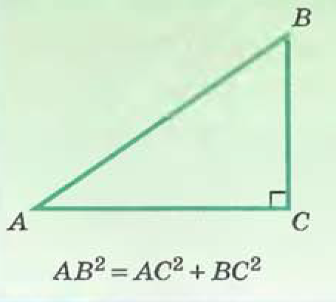

Теорема, обратную теореме Пифагора.

Прямоугольные треугольники, длины сторон которых выражаются натуральными числами, называются пифагоровыми треугольниками

Пример: Если в ∆ АВС АС = 8; ВС = 6; АВ = 10, то ∆ АВС называют Пифагоровым.

Египетский треугольник

- Выучите определения: синс; косинус; тангенс; основное тригонометрическое свойство; теорему Пифагора; обратную теорему теореме Пифагора.
- Решите задачи: № 87; № 91;
Оформить решение по стандарту:

Чертёж … Дано: … Найти … Решение… Ответ

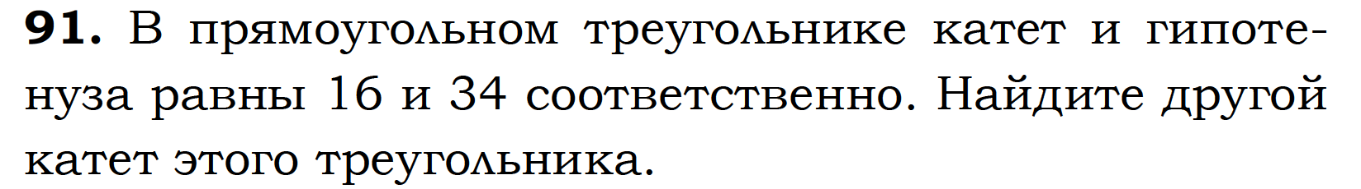

- Задачи на повторение: № 109; 111; 114; 99

$\sin{В}=$ $\frac{АС}{АВ}$

$\cos{В}=$ $\frac{ВС}{АВ}$

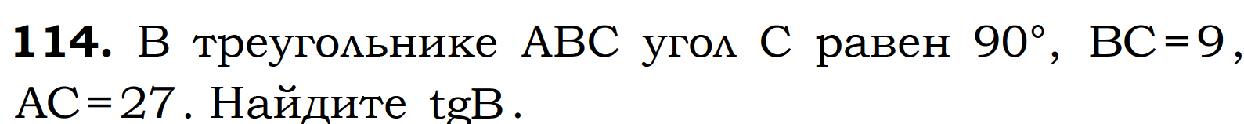 $\operatorname{tg}{В}=$ $\frac{АС}{ВC}$
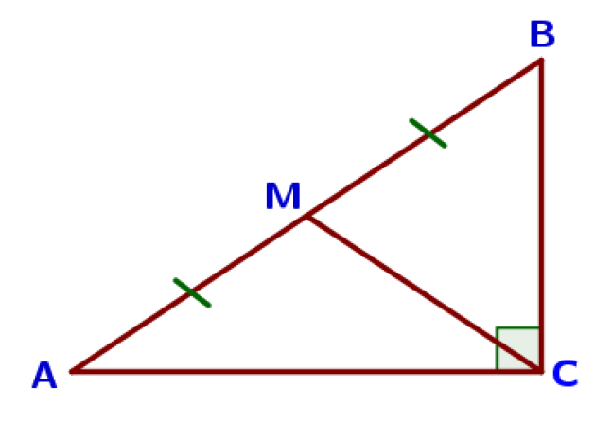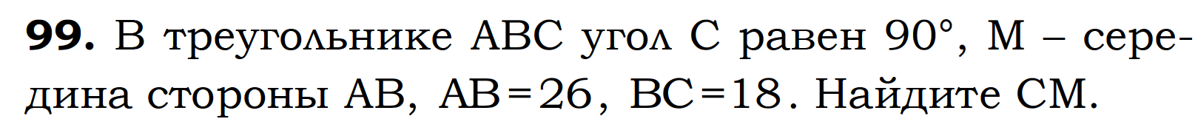
Выполните задания; решение запишите в тетрадь, сфотографируйте и отправьте по почте mvg2756@mail.ru; в теме письма указав класс и фамилию.

